绝密★启用前
黄石有色一中2020—2021学年下学期期末考试
高一年级生物试题
本卷共8页，24题。全卷满分100分。考试用时75分钟。
★祝考试顺利 ★
注意事项：
1.答题前，先将自己的姓名、准考证号填写在答题卡指定位置，认真核对与准考证号条形码上的信息是否一致，并将准考证号条形码粘贴在答题卡上的指定位置。
2.选择题的作答：每小题选出答案后，用2B铅笔把答题卡上对应题目的答案标号涂黑，写在试卷、草稿纸和答题卡的非答题区域均无效。
3.非选择题的作答：用黑色签字笔直接答在答题卡上对应的答题区域内。写在试卷、草稿纸和答题卡的非答题区域均无效。
4. 考试结束，监考人员将答题卡收回，考生自己保管好试题卷，评讲时带来。

一、选择题：本大题共20小题，每小题2分，共40分。在每小题给出的四个选项中，只有一项是符合题目要求的。
1．细胞分裂过程中有很多与染色体相关的概念，下图是一个处于某分裂时期的细胞模型图，下列有关叙述错误的是（ ）
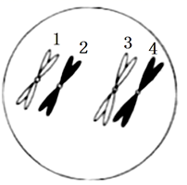
A．该细胞正在发生联会现象，此时四分体中的非姐妹染色单体可能发生互换
B．该细胞中1和2，3和4分别是一对同源染色体
C．该细胞中每个着丝粒都连着两条姐妹染色单体
D．该细胞所处时期的下一个时期，各对同源染色体均排列在细胞板上
2．下列有关受精作用的叙述正确的是（ ）
A．精子和卵细胞的相互识别是通过细胞的直接接触完成的
B．受精卵中的染色体和遗传物质均有一半来自父方，一半来自母方
C．受精作用实现了基因自由组合，造成有性生殖后代的多样性
D．雌、雄配子彼此结合的机会相等，因为它们的数量相等
3．一个基因型为AaBb（两对等位基因独立遗传）的卵原细胞经减数分裂产生了一个基因型为AB的卵细胞，则同时产生的三个极体的基因型分别是（ ）
A．AB、ab、ab B．Ab、aB、aB
C．aB、Ab、ab D．Ab、Ab、Ab
4．让人的一个精原细胞在被³H标记的胸腺嘧啶脱氧核苷酸的培养基中完成一次有丝分裂形成2个精原细胞，然后在不含放射性标记的培养基中继续完成减数分裂形成8个精细胞（无交叉互换），下列叙述正确的是（ ）
A．在细胞有丝分裂中，细胞内放射性同位素迅速升高的时期是分裂期
B．减数第二次分裂中期的次级精母细胞中，每条染色体都具有放射性
C．在细胞有丝分裂形成的精原细胞的染色体中，一半的染色体具有放射性
D．减数第二次分裂最终形成的8个精细胞中只有4个精细胞具有放射性
5．南瓜所结果实中白色(A)对黄色(a)为显性，盘状(B)对球状(b)为显性，两对等位基因各自独立遗传。让纯合白色盘状南瓜和纯合黄色球状南瓜杂交，再让其后代与“某南瓜”杂交，子代表现型及其比例如图所示，“某南瓜”的基因型为（ ）
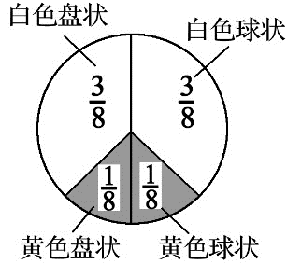
A．Aabb B．aaBB C．AaBb D．AAbb
6．在完全显性的条件下，以下有关性状的叙述正确的是（ ）
A．具有相对性状的纯合亲本杂交，F₁表现出的性状是显性性状
B．西红柿的抗病与易染病，骆驼的长毛与细毛都是相对性状
C．纯合子自交后代不会发生性状分离，杂合子自交后代不会出现纯合子
D．隐性性状是指生物体不能表现出来的性状
7．果蝇的基因A、a控制体色，基因B、b控制翅型，两对等位基因分别位于两对同源常染色体上，且基因A具有纯合致死效应。已知灰身残翅果蝇与黑身长翅果蝇交配，F₁为黑身长翅和灰身长翅两种表型，比例为1∶1。当F₁中灰身长翅雌、雄果蝇自由交配时，其后代表型及比例为灰身长翅∶灰身残翅∶黑身长翅∶黑身残翅=6∶2∶3∶1。下列分析错误的是（ ）
A．果蝇这两对相对性状中，显性性状分别为灰身和长翅
B．F₁中灰身长翅雌、雄果蝇自由交配产生的后代中致死基因型有4种
C．F₁中灰身长翅雌、雄果蝇自由交配产生的后代中致死个体占的比例为1/4
D．灰身残翅果蝇个体测交后代的表型比例为1∶1
8．萨顿假说认为“基因是由染色体携带着从亲代传递给下一代的”。下列关于此推测的依据叙述不正确的是（ ）
A．体细胞中基因和染色体都是成对存在
B．体细胞中成对的基因一个来自父方，另一个来自母方，同源染色体也是如此
C．基因和染色体数目相等
D．减数分裂形成配子时，非等位基因表现为自由组合，非同源染色体在减数第一次分裂后期也是自由组合的
9．人类对遗传规律和遗传本质的探索经历了漫长的过程，下列相关叙述错误的（ ）
A．萨顿运用类比推理的方法提出基因在染色体上
B．摩尔根用果蝇通过假说—演绎法证实了基因在染色体上
C．赫尔希等人用噬菌体侵染大肠杆菌的实验证明DNA是主要的遗传物质
D．沃森、克里克通过模型构建揭示了DNA的双螺旋结构
10．摩尔根通过果蝇的杂交实验证明了基因位于染色体上，下列关于该实验的分析，错误的是（ ）
A．摩尔根用红眼雌果蝇和白眼雄果蝇杂交，得到的F₂红眼和白眼之间的比例为3：1并不能证明红眼、白眼基因在X染色体上
B．F₁红眼雌雄果蝇之间杂交得到的F₂红眼果蝇中既有雌性又有雄性，且其雌雄比例为1：1
C．果蝇眼色的测交实验应当设计为F₂中的白眼雄性或F₃中的白眼雌性分别与F₁中的异性果蝇杂交
D．摩尔根将果蝇眼色遗传与X染色体的遗传进行比较，得出了控制白眼的基因位于X染色体上的结论
11．红霉素、环丙沙星、利福平等抗菌药物能够抑制细菌的生长，它们的抗菌机制如下表所示。下列相关叙述正确的是（ ）
抗菌药物 | 抗菌机制
红霉素 | 能与核糖体结合，抑制肽链的延伸
环丙沙星 | 抑制细菌DNA的复制
利福平 | 抑制细菌RNA聚合酶的活性
A．红霉素会抑制细菌基因表达过程中的转录过程
B．环丙沙星作用于细菌有丝分裂的间期
C．利福平会直接抑制细菌中的翻译过程
D．三种抗生素所影响的过程都属于中心法则
12．下图表示细胞内遗传信息的传递和表达过程。下列叙述正确的是（ ）
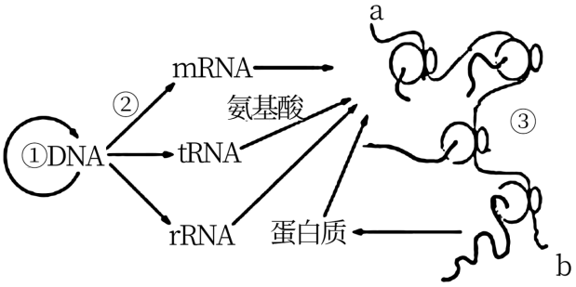
A．过程①表示DNA通过复制表达遗传信息
B．过程②需要DNA解旋酶将DNA双螺旋解开
C．过程③表示翻译的方向为b→a
D．①②③过程中碱基互补配对方式不完全相同
13．新型冠状病毒是一种非逆转录RNA病毒，为了保护人民的身体健康，我国正逐步对适宜人群实施免费疫苗接种。人们接种的疫苗中有一种是mRNA疫苗，原理是编码抗原蛋白的 mRNA进入人体细胞后，可合成抗原蛋白，刺激机体发生免疫反应，从而抵抗病毒的感染。下列有关说法正确的是（ ）
A．注入的 mRNA 需进入细胞核中才能完成抗原蛋白的表达
B．注入的 mRNA 可能指导合成 DNA 整合到人体的基因组中
C．mRNA 在体内发挥作用的过程中需要 tRNA、rRNA 的参与
D．接种 mRNA 疫苗后无须再佩戴口罩，也无须与他人保持适当的社交距离
14．生物体基因的碱基序列保持不变，但基因表达和表型发生可遗传变化的现象，叫作表观遗传。例如，将纯种黄色体毛的小鼠（A^{vy}A^{vy}）与纯种黑色体毛的小鼠（aa）杂交，子一代小鼠的基因型都是 A^{vy}a，但表型并不都是黄色，而是介于黄色和黑色之间的一系列过渡色，这就是由于 Avy基因的部分碱基发生了甲基化修饰而导致的一种表观遗传现象。据此推断，下列有关说法错误的是（ ）
A．A^{vy}基因的碱基甲基化修饰可能阻碍了基因的转录过程
B．子一代小鼠（A^{vy}a）毛色的深浅可能与A^{vy}基因的甲基化程度有关
C．细胞中基因表达与否以及表达水平的高低会导致生物的性状发生差异
D．基因组成完全相同的同卵双胞胎具有的差异都是由表观遗传引起
15．人类遗传病的原因有多种。在不考虑基因突变的情况下，下列说法正确的是（ ）
A．若父母表现型均正常，生一个患红绿色盲男孩的概率为1/4
B．猫叫综合征是第5号同源染色体中缺失一段造成的遗传病
C．调查人群中的遗传病可选择群体中发病率较高的冠心病
D．21三体综合征一般是由于第21号染色体结构异常造成的
16．下图为某种遗传病的遗传系谱图，下列说法中正确的是（ ）
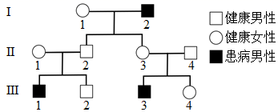
A．该病可能为红绿色盲，也可能为抗维生素D佝偻病
B．如果Ⅱ₄不携带该病的致病基因，则该病在家族中会出现交叉遗传现象
C．如果Ⅱ₄不携带该病的致病基因，该病在人群中女性患者多于男性
D．如果Ⅱ₄携带该病的致病基因，则Ⅲ₂与Ⅲ₄个体的基因型相同的概率是4/9
17．下列关于单倍体、二倍体及染色体组的表述正确的是（ ）
A．21三体综合征患者的体细胞中有三个染色体组
B．人的初级卵母细胞中的一个染色体组中不可能存在等位基因
C．二倍体西瓜幼苗的芽尖经秋水仙素处理后，细胞中都含有4个染色体组
D．单倍体生物的体细胞内可能有一个或多个染色体组
18．水稻抗稻瘟病是由基因R控制的，细胞中另有一对等位基因B/b对稻瘟病的抗性表达有影响，BB使水稻抗性完全消失，Bb使抗性减弱。现用两纯合亲本进行杂交，实验过程和结果如图所示。相关叙述正确的是（ ）
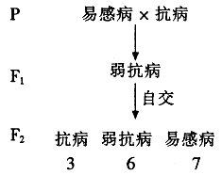
A．亲本的基因型是RRBB、rrbb
B．F₂的弱抗病植株中纯合子占2/3
C．F₂中全部抗病植株自交，后代抗病植株占5/6
D．能通过测交鉴定F₂易感病植株的基因型
19．某小组用如图所示卡片搭建（双链）DNA分子结构模型，其中“P”有30个，“C”有10个，以下说法不正确的是（ ）
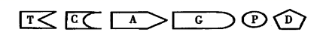
A．“D”表示脱氧核糖，“D”与“P”交替连接，排列在外侧
B．“T”与“A”之间靠氢键连接，两者之间有2个氢键
C．若要充分利用“P”和“C”，则需5个“A”
D．该模型搭建的DNA片段的碱基排列顺序有种
20．某科学家模拟肺炎链球菌的转化实验（如下图所示），下列相关叙述正确的是（ ）
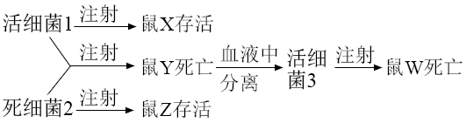
A．活细菌1是有荚膜的R型细菌，活细菌3是无荚膜的S型细菌
B．由实验结果可知，活细菌3或死细菌2都能使小鼠死亡
C．从鼠Y的血液中分离出的活细菌3是由活细菌1转化而来的
D．在鼠W的血液中能分离出活细菌1和活细菌3

二、非选择题：本题共4小题，共60分。
21．（15分）如图1表示某一动物（体细胞有4条染色体）个体体内细胞正常分裂过程中不同时期细胞内染色体、染色单体和核DNA含量的关系；图2表示该动物在细胞增殖过程中细胞内染色体数目变化曲线；图3表示细胞分裂的不同时期与每条染色体DNA含量变化的关系；图4表示该生物体内一组细胞分裂图像。请分析并回答：
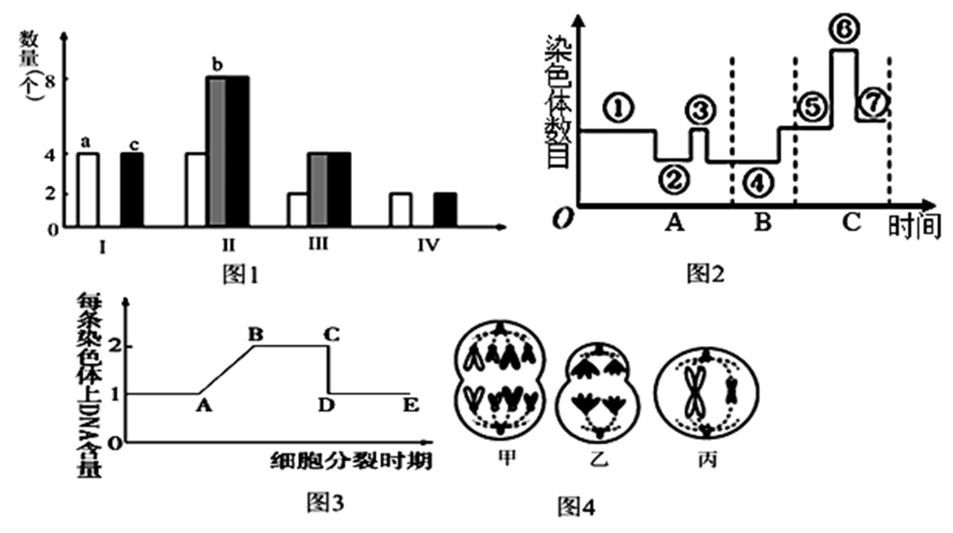
（1）图4中甲、乙、丙属于减数分裂的是_____________。乙图产生的子细胞名称为 。
（2）图1中a、b、c表示核DNA的是______（填字母），图1 对应的细胞内不可能存在同源染色体。
（3）图2中姐妹染色单体分离发生在______（填数字序号）阶段；B过程表示生物体内发生了________作用。
（4）图3中CD段形成的原因是 ，图3中基因的分离定律和自由组合定律的实质发生在 段。

22．（16分）某单子叶植物的非糯性(A)对糯性(a)为显性，花粉粒长形(D)对圆形(d)为显性，两对等位基因分别位于两对同源染色体上，非糯性花粉遇碘液变蓝，糯性花粉遇碘液变棕色。现有三种纯合子，基因型分别为：①AAdd、②AADD、③aadd。
（1）若采用花粉鉴定法验证基因的分离定律，应该最好选用_______杂交所得F₁的花粉，将杂交后所得的F₁的花粉涂在载玻片上，加碘液染色后，可观察到_______。
（2）若采用花粉鉴定法验证基因的自由组合定律，可以观察_______杂交所得F₁的花粉，将杂交后所得的F₁的花粉涂在载玻片上，加碘液染色后，可观察到_______。
（3）花粉粒长形的个体抗病力更强，若培育糯性抗病优良品种，应选用亲本_______杂交，再将F₁自交，F₂中出现糯性抗病植株的比例约为_______，其中纯合子占_______。要获得稳定遗传的糯性抗病优良品种，还需要将得到的糯性抗病植株_______。

23．（15分）基因突变在自然界中普遍存在。下图为与镰刀型细胞贫血症有关的β­珠蛋白基因与患病基因相应片段的比较。请回答下列问题：
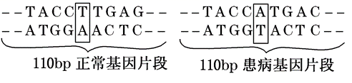
（1）由图可知，导致镰刀型细胞贫血症的根本原因是________。检测镰刀型细胞贫血症的方法有多种，除基因诊断外，还可以用________________进行检测。
（2）镰刀型细胞贫血症十分少见，说明基因突变的特点是__________、___________。经多样本检测，（1）中β­珠蛋白基因突变的种类超过15种，说明基因突变还具有________的特点
（3）以Hb^{S}代表镰刀型细胞贫血症的致病基因，Hb^{A}代表正常的等位基因，有表现正常的夫妇两人，共生了七个孩子，其中两个夭折于镰刀型细胞贫血症。
①该夫妇两人的基因型分别是________和________。
②存活的五个孩子可能与双亲基因型相同的几率是__________。

24．（14分）某生物兴趣小组，利用实验室材料模拟完成了著名的噬菌体侵染细菌的实验，下图是实验的部分步骤以及实验结果，请分析
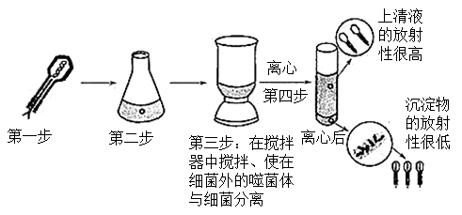
（1）根据图示，实验的第一步用³⁵S标记噬菌体的______；第二步把³⁵S标记的噬菌体与细菌混合培养，让噬菌体侵染细菌。第三步的搅拌是否充分_______（会/不会）对实验结果产生影响。
（2）噬菌体侵染细菌之后，合成新的噬菌体蛋白质外壳需要________。
A．细菌的DNA及其氨基酸 B．噬菌体的DNA及其氨基酸
C．噬菌体的DNA和细菌的氨基酸 D．细菌的DNA及其噬菌体的氨基酸
（3）上述实验主要研究方法为______________，该方法在DNA的复制机理研究中也有重要应用。让细菌在¹⁵N培养基中繁殖数代后，使细菌DNA的含氮碱基皆含有¹⁵N，然后再移入到¹⁴N培养基中培养，抽取其第一次分裂产生的子代的DNA经密度梯度离心分离。（已知DNA含氮碱基全为¹⁵N，则为重带，离心时位于试管下部；DNA含氮碱基一半为¹⁵N，一半为¹⁴N，则为中带，离心时位于试管中部；DNA含氮碱基全为¹⁴N，则为轻带，离心时位于试管上部。）
问题探讨：DNA复制为半保留复制还是全保留复制。
实验验证结果及结论：
若试管中DNA的分布为_____________，为全保留复制；
若试管中DNA的分布为_____________，为半保留复制。
若为半保留复制，子二代的DNA在试管中的分布为____________。
黄石有色一中2020—2021学年下学期期末考试
高一年级生物试题
选择题每题2分
1．D 2．A 3．A 4．B 5．A
6．A 7．B 8．C 9．C 10．B
11．D 12．D 13．C 14．D 15．B
16．B 17．D 18．C 19．D 20．C

21．（15分，除标注外每空2分）
乙、丙 次级卵母细胞和（第一）极体
c Ⅲ和Ⅳ ③⑥ 受精（1分）
着丝粒分裂，姐妹染色单体分离 BC
22．（16分，每空2分）
①和③ 一半花粉为蓝色，一半花粉为棕色
②和③ 蓝色长形花粉:蓝色圆形花粉:棕色长形花粉:棕色圆形花粉=1:1:1:1
②和③ 3/16 1/3 连续自交，直到性状不发生分离为止
23．（15分，除标注外每空2分）
基因突变 显微镜观察红细胞的形态
突变频率很低（低频性） 往往有害（多害少利性） 不定向
Hb^{A}Hb^{S} Hb^{A}Hb^{S} 2/3 （1分）
24．（14分，每空2分）
蛋白质外壳 会 C 同位素标记法
一半重带，一半轻带 全部中带 一半轻带一半中带

